8ми дневный СБОРНЫЙ ТУР из КУТАИСИ!!!
ГАМАРДЖОБА ГЕНАЦВАЛЕ
8 дней / 7 ночей
Гарантированные заезды по четвергам: 07.06 -14.06; 21.06-28.06; 12.07-19.07; 02.08 -09.08; 16.08-23.08; 06.09-13.09; 20.09-27.09; 04.10-11.10;
Кутаиси – Тбилиси – Мцхета - Сигнахи – Батуми – Горная Аджария - Кутаиси
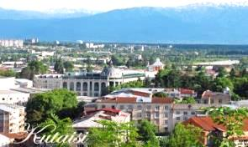
четверг. Прибытие в красивейший город Кутаиси. Расположившись на обоих берегах реки Риони, среди живописных пейзажей западной Грузии, дышит историей и вдохновением город Кутаиси.
Групповой трансфер в Тбилиси (под все авиа рейсы). Прибытие в Тбилиси. Ночь в отеле.

пятница Завтрак в отеле.
Свободный день для самостоятельного ознакомления со столицей.
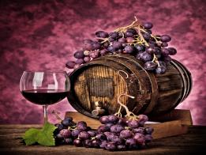
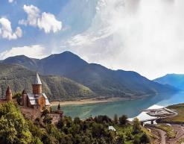
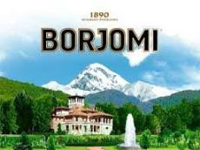
Можно рассмотреть такие факультативные экскурсии, как:
1. Гори и Уплисцихе
2. Ананури, Гудаури, Казбеги
3. Боржоми и Бакуриани
4. Давид Гареджи
5. Винный тур: Телави, Цинандали и Гурджаани
Факультативно посещение серной бани в местечке «Абанотубани», где Вы сможете насладиться эффектами серной лечебной бани. Нагревающаяся в недрах земли серная вода доставит Вам неповторимое удовольствие и огромный заряд энергии (бронирование номера в банях, от принимающей стороны бесплатно).
Ночь в отеле.
суббота. Завтрак в отеле.
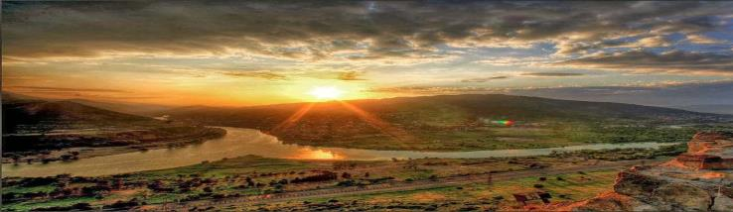
Сегодня, мы проведем насыщенный день с 2мя экскурсиями:
Сити-тур по чарующему городу:
Кафедральный собор «Самеба» («Святая Троица» символ грузинского возрождения, единства и бессмертия.) Он возвышается в центре Тбилиси на вершине горы св. Ильи.
Церковь Метехи (V в.) – красивый и гордый символ Тбилиси.
Крепость «Нарикала», во дворе которой находиться прекрасный храм. У стен крепости восстановлены башенки с которых у Вас будет возможность сделать памятные фотографии. С крепостной стены открываются изумительные виды.
Посещение современного архитектурного шедевра – Моста Мира и парка Рике.
На левом берегу моста находиться храм Сиони (знаменит своими чудотворными иконами), который мы также посетим.
Выезд во Мцхета.
Каждый из нас со школьных лет помнит строки…
«…Там, где, сливаясь, шумят,
Обнявшись, будто две сестры,
Струи Арагви и Куры,
Был монастырь…»
Таким увидел Лермонтов Мцхета, таким его увидите и Вы.
Факультативно: Здесь мы посетим домашний винный погреб, где проведем дегустацию грузинских вин и чачи. Дегустация проводится из глиняных пиал. Вино домашнего изготовления 2-х сортов - красное, белое, и чача. Дегустатор сам историк и винодел, и в течение дегустации он поведает Вам всю историю виноградной культуры и производства вина в Грузии. Обед здесь же с уроками грузинской национальной кухни (дополнительная плата на месте 25 долл 1 чел)
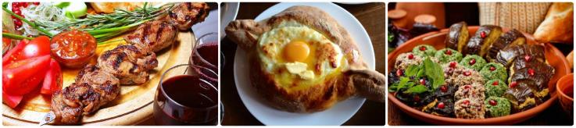
«Мцхета» – древнейший, город, первая столица Грузии, душа этой удивительной страны. Здесь у Вас будет возможность ознакомиться с:
Кафедральным собором «Светицховели» (XI в). Он же, собор 12-ти апостолов. В основании его покоится Хитон Господень. Благодаря этой святыне Мцхета называют «вторым Иерусалимом».
Поднимемся в монастырь Джвари (V в), откуда открывается прекрасная панорама древней столицы (в Иерусалиме есть церковь с таким же названием). По легенде, этот храм был воздвигнут над источавшим благовонное масло (миро) пнём того кедра, под которым молилась просветительница Грузии Святая Нино.
Возвращение в Тбилиси. Свободное время.
Ночь в отеле.
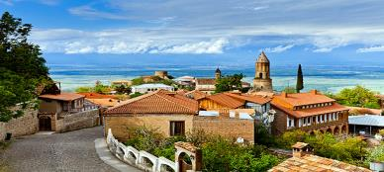
воскресенье. Завтрак в отеле. Предлагаем факультативно:
Выезд в восточную часть Грузии - Кахетию - местность лозы, родина грузинского вина. Кахетия - родина грузинского виноделия и регион с интереснейшими памятниками архитектуры. Безусловно, это и есть настоящая Грузия, так как именно здесь сохраняются национальные традиции, главной, из которых является местная технология изготовления вина. Вина выдерживают в огромных глиняных посудах квеври.
Дорога в Сигнахи - город любви.
Не доезжая до Сигнахи, мы посетим древний грузинский храм, ныне женский монастырь Ниноцминда, его еще называют предшественником монастыря Джвари.
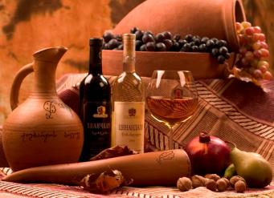
Далее увидим монастырский комплекс Св.Георгия «Бодбе». Бодбийский монастырь IV века - обитель, где покоится святая равно престольная Нина, просветительница Грузии. В средние века Бодбийский собор был местом коронования Кахетинских царей. По Указу российского императора Александра III, с конца ХIХ века здесь был открыт женский монастырь, который функционирует по настоящее время. С территории монастыря открывается чарующий своей красотой вид на Алазанскую долину и бесконечные вершины Кавказских гор.
Обзорная экскурсия по недавно отреставрированному городу любви, маленькому, красивому Сигнахи, который славится своей одноименной крепостью, входящих в список самых известных крепостей Грузии.
Мы посетим домашний винный погреб, где Вас ожидает чудесная дегустация вина и чачи. Здесь же возможен вкуснейший кахетинский обед с домашним вином (за доп. Плату 10долл).
Возвращение в Тбилиси. Свободное время.
Ночь в Тбилиси.
понедельник. Завтрак в отеле.
Освобождение номеров.
07:00 Трансфер на ж/д вокзал.
Выезд в Батуми на поезде (08:00)
13:00 Прибытие в Батуми. Трансфер в отель. Размещение.

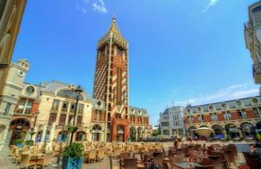
Свободное время для отдыха на море.
19:00 Пешая экскурсия по Батуми.

Батуми – изумительно красивый город. Ознакомление с уникальной Батумской архитектурой, прогулка по культурно-историческим улицам города.

Мы посетим Приморский Бульвар, который тянется вдоль всей береговой линии, и считается одним из самых длинных и красивых бульваров Мира.
Посещение Батумской Григорианской церкви, собора Святого Николая, посещение Батумской Пиацы - площадь Европы, которая по красоте не уступает римским пиацам.
Так же посещаем мечеть «Орта Джаме», памятник Нептуна, Батумский драматический театр, и знаменитые Астрономические часы на золотой Башне.
Побываем на площади Аргонавтов со статуей Медеи. Это место связано с мифом об аргонавтах и легенде, о Золотом руне.
21:00 - 22:00 мы отправимся на лазерное шоу - танцующие фонтаны, Вас удивит это невероятное шоу, завезенных специально из Франции, светомузыкальных фонтанов.
Изюминкой вечера будет созерцания одной из самых уникальных и смелых задумок – Статуи Батумской Любви. Трогательную легенду, достойную пера Шекспира, связанную с этой статуей, Вы услышите на месте.
Свободное время. Ночь в отеле.

вторник. Завтрак в отеле.

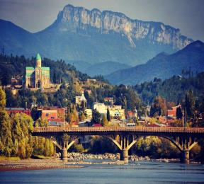
Факультативно предлагаем экскурсию в Кутаиси - центр Имеретинского региона, второй по величине и значению город в Грузии.

Красивейший город Кутаиси – центр Имеретинского региона, второй по величине и значению город в Грузии. Здесь мы посетим много чего очень интересного и неповторимого. Увидим храм Баграти, который основан в правлении Баграта 3-его, как главный собор его царства и освящен в честь Успения Богородицы в 1003 г.

Мужской монастырь Моцамета, славится древним поверьем - монастырь исполнения желаний, далее мужской монастырь и академию Гелати, основанную великим грузинским царем Давидом IV – Строителем.

Гелати - центр духовной и научной жизни средневековья, усыпальница грузинских царей.

Посетим заповедник «Сатаплия» (сталактитовые и сталагмитовые образования, следы динозавров, площадка со стеклянным, прозрачным полом).

Возвращение в Батуми. Ночь в отеле.
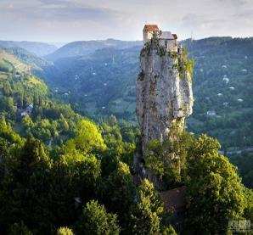
среда. Завтрак в отеле. Свободное время для отдыха на море.
Вечером экскурсия в Ботанический сад и Горную Аджарию.
Первое, что мы сегодня посетим из красот Аджарии – это Ботанический сад, который основан в 1912 году.
Батумский Ботанический сад не имеет аналогов в мире, так как здесь сосуществуют совершенно различные климатические и ландшафтные зоны. Это воистину дивный оазис на всем побережье Черного моря, излюбленное место отдыхающих.
Далее мы отправимся на увлекательную экскурсию в горную Аджарию.
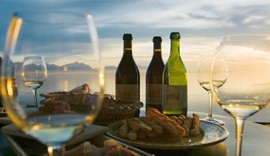
Горная Аджария – самая живописная, и признано самая удивительная область Грузии. Здесь друг друга сменяют равнинные пейзажи, горные хребты, бережно одетые в зеленую листву, и изумительные водопады. Вы увидите самую длинную реку Аджарии – Аджарисцкали, средневековый арочный мост, Махунцети, построенный в XI веке из валунов вулканической породы и горный водопад Махунцети с кристально чистой водой и высотой чуть более двадцати метров.
Факультативно: Вечером после экскурсии, Вас ожидает невероятно вкусный ужин в горах в национальном ресторане «Ninias bagi», где Вы насладитесь вкуснейшей Аджарской кухней и самыми особенными в этом регионе хинкали, так как только здесь их готовят по старинному рецепту. Здесь же у Вас пройдет дегустация Аджарского вина и чачи, а так же при желании, можете сами попытаться выловить живую форель, которую Вам сразу же приготовят и подадут на стол. Более того, Вы сможете посмотреть весь процесс приготовления ужина: жарка шашлыка, выпечка хлеба в тоне и приготовление хинкали (по старинному рецепту).
Трансфер в отель. Ночь в отеле.

четверг. Групповой трансфер в аэропорт Кутаиси. К месту отправления автобуса, туристы добираются сами. Время и место отправления, сообщает накануне гид.
Прибытие в аэропорт Кутаиси. Завершение обслуживания. Счастливое возвращение домой.

ЦЕНЫ УКАЗАНЫ ЗА ЧЕЛОВЕКА В НОМЕРЕ ЗА ВЕСЬ ТУР, в USD
Проживание в Тбилиси и Батуми | Отели 3***эконом | Отели 3**** стандарт | Отели 4****
При дабл номере | 420 | 435 | 615
При сингл номере | 525 | 590 | 920
При трипл номере | 390 | 415 | 535

В стоимость тура входит:
- Групповой трансфер с аэропорта Кутаиси и обратно (под все авиа рейсы в дни начала и окончания тура)
- Весь трансфер во время тура
- Все указанные в туре экскурсии (Тбилиси, Мцхета, Батуми, Бот. Сад, Горная Аджария)
- Обслуживание квалифицированного гида
- Проживание в Тбилиси и Батуми в отеле выбранной Вами категории
- Питание: завтраки
- Все входные билеты
- Подъемники в Тбилиси
- Вход в Ботанический Сад
- Жд переезд Тбилиси – Батуми
- Страховка
** Увидеть достопримечательности вечернего Батуми: фонтаны и Статую Любви, возможно только при хороших погодных условиях.

!!! Так как тур сборный, компания несёт за собой право менять местами экскурсионные дни. При этом содержание программы остается неизменным.
МЫ ЖДЕМ ВАС В ГРУЗИИ

